Конспект подгруппового занятия по дифференциации звуков С — Ш с детьми 5-6 лет

Занятие проводилось с обучающими по АООП ДО детей с НОДА (старшая группа)

Логопедическое заключение ОНР 3 ур.; дизартрия

Тема: Дифференциация звуков С — Ш

Цели:
коррекционно-образовательные:
-учить детей давать акустико-артикуляционную характеристику звуков [Ш], [С] с опорой на различные виды контроля;
-обогащать словарный запас детей по теме «Транспорт»;
-упражнять в словоизменении (образовывать существительные множественного числа в родительном падеже);
коррекционно-развивающие:
-автоматизировать нижнедиафрагмальное дыхание;
-дифференцировать звуки [Ш] — [С] в слогах, словах, предложениях;
-развивать мыслительную деятельность;
-развивать фонематический слух и восприятие;
-учить координировать речь и движения;
коррекционно-воспитательная:
-закреплять знания о профессиях .
Оборудование: предметные картинки со звуками [Ш], [С] и с изображениями различных видов транспорта, зеркала, схема предложения.

Ход занятия

Организационный момент.

Развитие обшей, мелкой и артикуляционной моторики. Работа по развитию дыхания и голоса.

Общее расслабление (движения и речь по тексту).

Мчатся бешено машины,

По шоссе шуршат их шины

В конце дальнего пути

Слышен шепот: «Шу-шу-шу».

Это шина шепчет шине:

«Я уж больше не спешу».

Сядет тот, кто назовет транспорт, изображенный на картинке.

Дайте вспомним, какой звук у спущенного колеса (Ш-ш-ш-ш.) Как работает насос?(С-с-с-с.)
Эти два звука мы будем учиться сегодня различать.

2.Основная часть

Массаж лица (по общим правилам).

Развитие мимических мышц.

После массажа любуемся собой: возмутились, нахмурились, удивились, обрадовались.

Развитие артикуляционной моторики:

- «Заборчик» - «Окошко»; удержать под счет 1, 2, 3, 4, 5; повторить движения 1-5 раз;

- «Чашечка»- «Горка» »; удержать под счет 1, 2, 3, 4, 5; повторить движения 1-5 раз;

- погрели ладошки ш-ш-ш (губы трубочкой); остудили пальчик с-с-с (пальчик к губам).

Упражнения по развитию произношения.

Акустико-артикуляционный образ звуков.

Сравнительная характеристика звуков [С], [Ш].

Звук [Ш] — губы вытянуты вперед, рупором; кончик языка поднят за верхние зубы; боковые края языка прижимаются к верхним коренным зубам;
язык принимает форму чашечки; по середине языка идет теплая, широкая, плавная струя воздуха.

Звук [С] — губы в улыбке; кончик языка упирается в нижние передние зубы; боковые края языка плотно прижимаются к верхним коренным зубам;
посередине языка идет сильная холодная струя воздуха (если струя воздуха не кажется холодной, для сравнения произносим звук X).

Развитие фонематического слуха.

На звук [Ш] — хлопаем.

На звук [С] — топаем.

Логопед называет слова с заданными звуками.

Дифференциация звуков в слогах, словах, предложениях и текстах.

Игра «Разложи правильно»

Детям предлагаются карточки, справа заполняется картинками, названии которых есть звук [С], а слева — в названии которых есть звук [Ш].

Игра «Состав предложение»

Составление предложения со словами машина, автобус по схеме.

Физкультминутка. «Самолет».
Самолет построим сами, | Движения руками, имитирующие работу молотком.
Понесемся над лесами,  Понесемся над лесами, | Руки в стороны, бегут  один круг.
А потом вернемся к маме.  (А. Барто) | Садятся на свои места.

Упражнения по развитию лексико-грамматической стороны речи.

Игра «Кто чем управляет?»

На доске картинки с изображением различных видов транспорта. Логопед показывает картинку и задает вопрос: «Кто управляет автобусом?» (самолетом и т.д.)

Автобусом управляет водитель.

Грузовиком управляет шофер.

Поездом управляет машинист.

Вертолетом управляет вертолетчик.

Самолетом управляет летчик.

Велосипедом — велосипедист.

Ракетой — космонавт.

Итог занятия и оценка деятельности детей.
Дайте характеристику звукам [Ш], [С]. Выделите их отличительные
особенности. О людях, каких профессий мы сегодня говорили?

Домашнее задание.
Логопед предлагает детям выполнить домашнее задание, наклеить в тетради картинки со звуком [Ш] и со звуком [С] в свои домики (каждому ребенку дает лист с заданием).

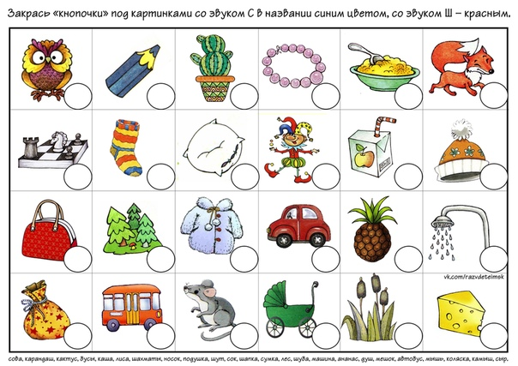

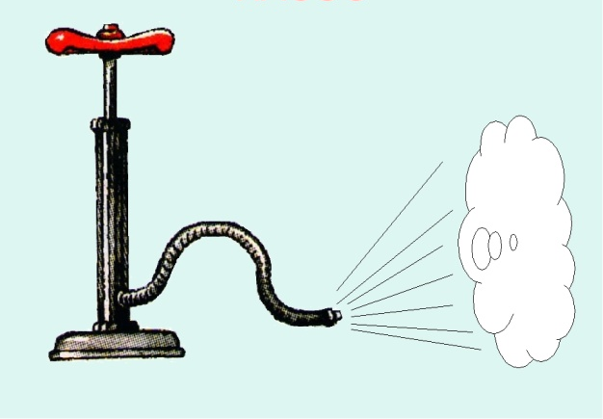
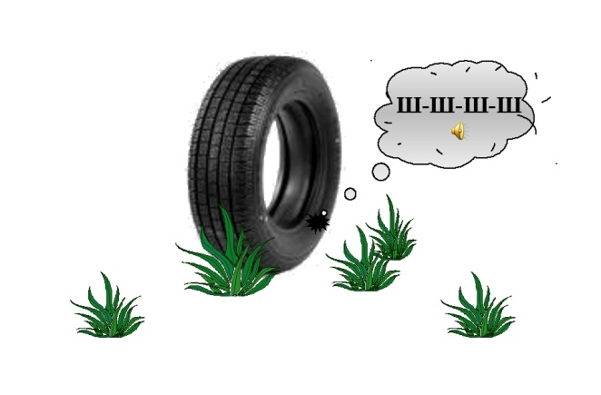

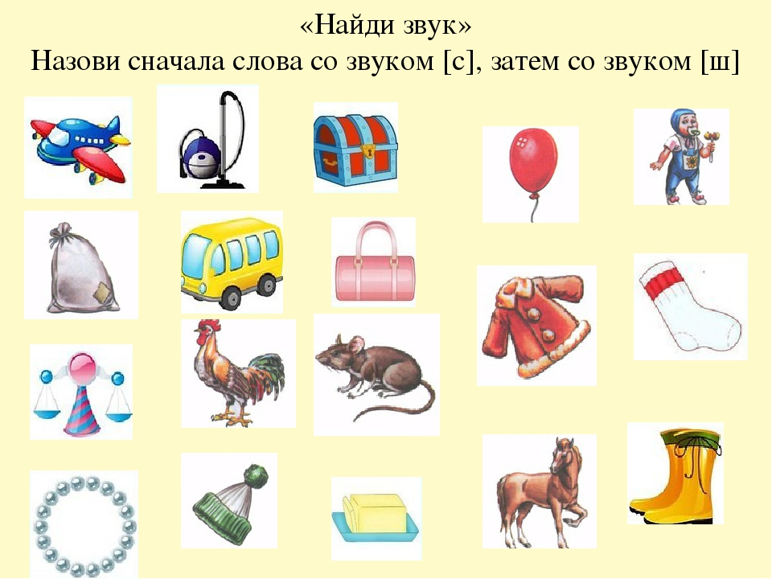
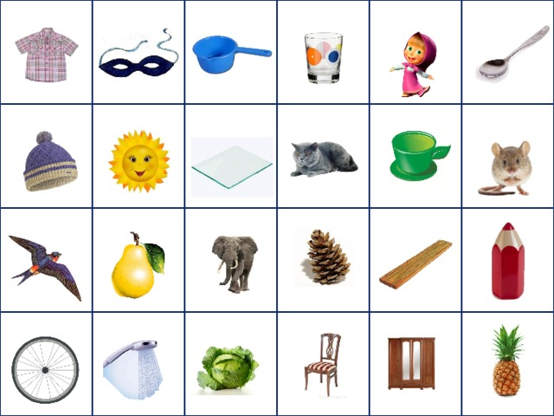

Картинки для составления предложения
